**Estudio de Proyección de Empleo de ManpowerGroup para el tercer trimestre de 2023**

**Energía y suministros es el segundo sector más optimista para crear empleo en el tercer trimestre**

* **Las compañías energética anticipan una proyección neta del 31%, solo por detrás de Salud y farmacia (33%).**
* **A nivel mundial, Energía se sitúa también en segunda posición, con un 34%, solo antecedida por Tecnología, con un 39%.**

**Madrid, XX de junio de 2023.-**Según datos del Estudio de Proyección de Empleo de ManpowerGroup para el tercer trimestre de 2023, **el sector de Energía y suministros es el segundo más optimista en intenciones de contratación en la época estival, con una proyección neta del 31%.** Este resultadosupone un incremento de 11 puntos respecto al segundo trimestre. Así, el 41% de las compañías prevén un aumento de los equipos, mientras que el 49% estima mantener el mismo número de empleados.

*“Además de una creciente sensibilidad medioambiental, los programas de ayudas regionales, nacionales y europeos están contribuyendo a una aceleración en el despliegue de las energías renovables en España. El sector energético vive un momento de transformación y las compañías necesitan de nuevos perfiles profesionales que les permitan asumir el reto de esa transición necesaria”,* asegura **Óscar Lupión, Director Corporativo de Energía en ManpowerGroup.**

**Energía y suministros es también el segundo mejor registro a nivel global**

Atendiendo a las cifras globales, el sector Energía y suministros obtiene también la **segunda** plaza en las previsiones de generación de empleo, con una **proyección del 34%,** tres puntos por encima de la estimación de las empresas españolas de esta industria. Con respecto al trimestre pasado, en la esfera internacional, Logística aumenta en 8 puntos sus previsiones.

En el conjunto mundial, **Tecnología lidera una vez más las intenciones de contratación, con un 39%.** Tras Energía, se sitúan Financiero e Inmobiliario (31%), Industrial (28%), Salud y farmacia (27%), Bienes y servicios de consumo (25%) y Publicidad y comunicación (22%), que pierde 8 puntos con respecto al trimestre anterior.

**Tendencia positiva en prácticamente todos los sectores de la economía española**

En comparación con el trimestre pasado, en España las estimaciones de contratación se han fortalecido en 7 de los 9 sectores, mientras que se han debilitado en 2.

Junto con Energía, completan el top 3 **Salud y farmacia (33%), que se sitúa a la cabeza** tras mejorar en23 puntos respecto al segundo trimestre; y **Tecnología (27%)**, que gana 10 puntos frente al periodo abril-junio.

A continuación, todos con un 22%, **Bienes y servicios de consumo** (que engloba el sector turístico)**; Financiero e inmobiliario;** e **Industrial.** Este último es el segundo que más crece, con una subida de 17 puntos respecto al trimestre anterior.

Cierran la lista **Publicidad y comunicación (18%)** y **Transporte, logística y automoción, que tiene una proyección neutra (0%).** Ambosestaban en el top 3 en creación de empleo en el segundo trimestre y son las únicas industrias que empeoran sus previsiones: Publicidad se deja un punto, mientras que Logística decrece en 19.

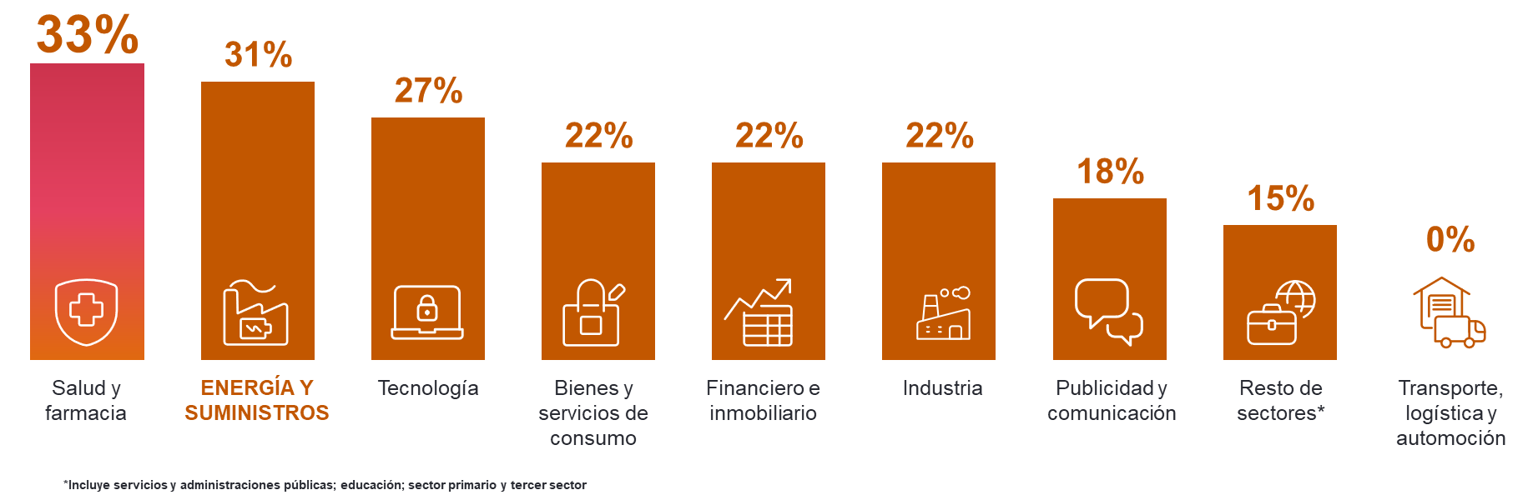

Más información en: <https://www.manpowergroup.es/estudios/estudio-de-proyeccion-de-empleo-de-manpowergroup-para-el-tercer-trimestre-de-2023>

**ManpowerGroup** es la compañía líder mundial en soluciones de talento y tecnología. Ayuda a las organizaciones a adaptarse a un mercado del empleo en constante cambio, seleccionando, evaluando, desarrollando y gestionando el talento que necesitan para lograr sus objetivos de negocio. Apoyándose en las últimas herramientas tecnológicas, crea estrategias innovadoras para cientos de miles de empresas cada año, permitiéndoles contar con los profesionales cualificados que necesitan, al mismo tiempo que ofrece un empleo digno y sostenible a millones de personas. A través de sus distintas marcas (Manpower, Experis y Talent Solutions), aporta valor a candidatos y clientes en más de 75 países, como lleva haciendo durante más de 70 años. Además, sus políticas de diversidad, inclusión e igualdad y sus buenas prácticas de negocio son reconocidas por multitud de organizaciones.

Más información en [www.manpowergroup.es](http://www.manpowergroup.es).

**Para más información:**

|  |  |  |
| --- | --- | --- |
| **ManpowerGroup**  Dpto. Comunicación  Juan Gómez Rodríguez  Tel. 687 51 96 90  [juan.gomez@manpowergroup.es](mailto:juan.gomez@manpowergroup.es) |  | Agencia de comunicación Indie PR  **Isabel Gata**  Tel.: 630 701 069  [isabel@indiepr.es](mailto:isabel@indiepr.es)  **Cristina Villanueva**  Tel.: 687 14 73 60  [cristina@indiepr.es](mailto:cristina@indiepr.es) |